XX258 Scheda creata il 27-30 ottobre 2023
Descrizione storico-bibliografica
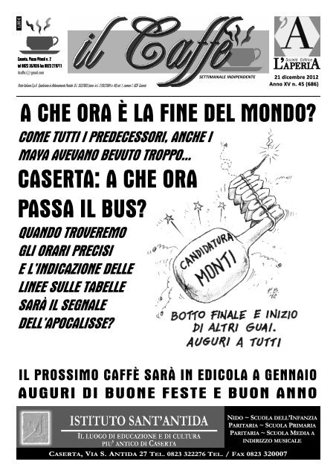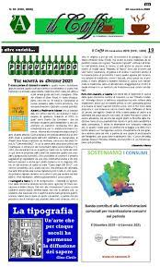
Il *caffè : settimanale indipendente. - Anno 1, n. 0 (21 marzo 1998)- . - Caserta : L'Aperia, 1998- . – volumi : ill. ; 35 cm. ((Poi sottotitolo: settimanale casertano. - NAP0325484
Soggetto: Caserta - Periodici
Volumi disponibili in rete n.45=686(2012)

